Pressmeddelande 2016-11-01

**Den 4 november 1922 hittades farao Tutankhamuns grav   
– skatterna visas i utställning på Magasin 9 i vinter**

**När Howard Carter den 4 november 1922 hittade farao Tutankhamuns grav, var det en stor skräll. Dels hade ingen kunnat föreställa sig de enorma skatter som den visade sig innehålla. Dels var den tidens forskare överens om att Konungarnas Dal i Egypten redan hade undersökts tillräckligt. Vi har därför Howard Carter, med sin övertygelse och uthållighet, att tacka för vad som kallats århundradets arkeologiska upptäckt.**

Det var dock först tre veckor senare, den 26 november, som de äntligen tog sig igenom förseglingarna och kunde titta in i graven. Och på just denna dag, nästan hundra år senare, öppnar utställningen ”Tutankhamun – graven och skatterna” i Stockholm.

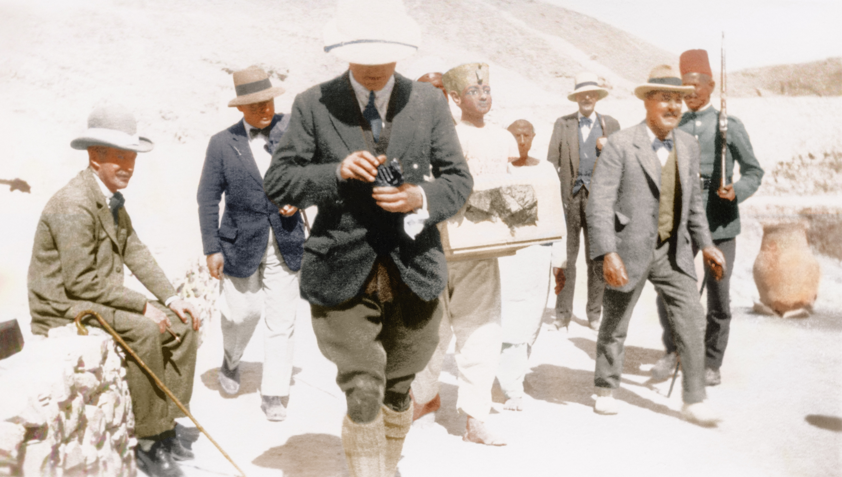

Howard Carter hade lyckats övertyga den rika adelsmannen Lord Carnarvon, som var konvalescent i Egypten efter en bilolycka, att finansiera sökandet efter graven under fem långa år. Hösten 1922 fick Carter pengar till en allra sista grävsäsong, och fyndet äntligen gjordes.

Den 4 november hittar Howard Carter och hans grävarlag ett trappsteg som verkar leda till en hittills okänd gravplats under Ramses den 6es grav som hade byggts senare. Carter skickar ett telegram till Lord Carnarvon, och inväntar dennes ankomst till Luxor innan utgrävningen får fortsätta.

*Copyright: Griffith Institute, University of Oxford. Howard Carter till höger.*

De gräver fram 16 trappsteg, tar sig förbi en mur och rensar korridoren innanför från bråte. På en förseglad dörr läser de namnet ''Kung Tutankhamun''. De tar sig igenom även denna och kan så äntligen kika in i graven. Lord Carnarvon frågar ''kan du se något?'' och Howard Carter uttalar de välkända orden "jag ser underbara saker".

I graven hittades flera tusen föremål av oskattbart värde som i dag är för dyrbara och ömtåliga för att ställas ut. Istället har skickliga egyptiska hantverkare tillsammans med några av världens ledande egyptologer och annan teknisk expertis tillverkat fullskaliga repliker vilka har placerats ut precis som vid upptäckten för 94 år sedan. De olika gravkamrarna öppnas efter varandra, i skala 1:1, när besökaren rör sig genom utställningen.

En audioguide ingår i biljetten och i den får besökaren bland annat höra Howard Carter själv berätta om upplevelserna i Konungarnas Dal i november 1922.

**För mer information, kontakta:**Christine Soylu, 046-280 45 00, info@juliusab.se. Pressbilder finns att ladda ner på www.tutankhamun.se. Biljetter bokas på www.juliusbiljettservice.se eller 0775-700 400.



Utställningen Tutankhamun - Graven och skatterna produceras av Julius Production i samarbete med SC Exhibitions. Se även [juliusab.se](http://juliusab.se/) och [sc-exhibitions.com](http://www.sc-exhibitions.com/).